Dit alarmplan omschrijft de stappen die ondernomen worden wanneer het alarmsysteem afgaat en hoe er maandelijks getest wordt.
Alle instellingen zijn inzichtelijk:
- op de alarmmelder zelf;
- via instellen op afstand:
  - wereldwijd via het portaal https://portal.octalarm.com;
  - wereldwijd via de app Adesys Alarm;
  - lokaal door het IP-adres in te vullen op een webbrowser.
Alle activiteiten (wijzigingen en incidenten) worden vermeld in het logboek. Hierdoor beschikken we over een volledig log (digitaal) van gebeurtenissen rondom ons alarmsysteem.
Alarmopvolgers kunnen beschikken over dit alarmplan en de bijbehorende registratieformulieren:
- de digitale versie staat onder:
- een uitgeprinte versie ligt:

Contactgegevens elektrotechnische storingsdienst
Naam huisinstallateur
Plaats
Algemeen telefoonnummer
(bereikbaar tussen ………. en …..…..)
Storingsdienst
(bereikbaar tussen ………. en …..…..)

Leverancier alarmmelder | Adesys B.V.
Plaats | Wateringen
Telefoonnummer helpdesk  (bereikbaar op werkdagen tussen 08.30u en 17.00u) | +31 174 794024

Inhoud alarmplan alarmsysteem
1 Alarmsysteem 3
1.1 Manier van alarmeren 3
1.2 Alarmopvolgers (contacten in de verschillende oproeplijsten) 4
1.3 Proces in alarmmelder 5
2 Alarmafhandeling 5
2.1 Ingang 1: …. 5
2.2 Ingang 2: …. 5
2.3 Ingang 3: …. 5
2.4 Ingang 4: …. 5
2.5 Ingang 5: …. 5
3 Methoden van (maandelijkse) testen 6
3.1 Test ventilatie uitval | alarmmelding 6
3.2 Test spanningsuitval | alarmmelding 6
3.3 Netwerk: internet check 7
3.4 Testmelding contactpersonen 7
4 Registratie van alarmen: logboek alarmmelder 8

Alarmsysteem

Manier van alarmeren
De manier waarop het alarmsysteem waarschuwt.
De alarmmelder beschikt over 8 (alarm) ingangen en verschillende standaard systeemstoringen. Systeemstoringen zijn aparte alarmen die de werking van de Octalarm alarmmelder beveiligen.
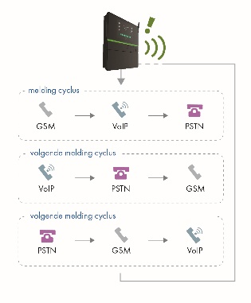
De alarmmelder rouleert bij het uitmelden automatisch zijn interfaces. Hierdoor controleert de alarmmelder automatisch of alle interfaces nog werken. Wanneer een interface niet werkt, belt de melder een systeemstoring uit.
Aan elk alarm/systeemstoring is een oproeplijst met contacten (alarmopvolgers) gekoppeld. De volgorde in de oproeplijst bepaalt de volgorde van uitbellen. Het aantal acceptaties en de acceptatietijd is per oproeplijst ingesteld.
Per (alarm) ingang/systeemstoring is het aantal herhalingen na acceptatie en de wachttijd tussen de herhalingen ingesteld.
Overzicht alarmingangen
nr | Naam alarm | Kritisch alarm | Gekoppelde oproeplijst | Meldingen | Lokaal alarm
1 |  | Ja / Nee * |  | Dag / Nacht / Weekend* | Ja / Nee *
2 |  | Ja / Nee * |  | Dag / Nacht / Weekend* | Ja / Nee *
3 |  | Ja / Nee * |  | Dag / Nacht / Weekend* | Ja / Nee *
4 |  | Ja / Nee * |  | Dag / Nacht / Weekend* | Ja / Nee *
5 |  | Ja / Nee * |  | Dag / Nacht / Weekend* | Ja / Nee *
6 |  | Ja / Nee * |  | Dag / Nacht / Weekend* | Ja / Nee *
7 |  | Ja / Nee * |  | Dag / Nacht / Weekend* | Ja / Nee *
8 |  | Ja / Nee * |  | Dag / Nacht / Weekend* | Ja / Nee *
* doorhalen wat niet van toepassing is
Overzicht systeemstoringen
Systeemstoring | Kritisch alarm | Gekoppelde oproeplijst | Meldingen | Lokaal alarm
Netstoring | Ja / Nee * |  | Dag / Nacht / Weekend* | Ja / Nee *
Interne storingen | Ja / Nee * |  | Dag / Nacht / Weekend* | Ja / Nee *
Meerdere alarmen | Ja / Nee * |  | Dag / Nacht / Weekend* | Ja / Nee *
Internet fout: Eth0 | Eth1 | GSM | Ja / Nee * |  | Dag / Nacht / Weekend* | Ja / Nee *
* doorhalen wat niet van toepassing is

Alarmopvolgers (contacten in de verschillende oproeplijsten)
De gegevens zijn altijd actueel. Als iemand niet langer een alarmopvolger is, worden de gegevens binnen 2 weken vernietigt.
[overzicht van alle contacten in de diverse oproeplijsten. TIP: maak via instellen op afstand een screenshot van de oproeplijsten en plak deze hier. Resultaat:
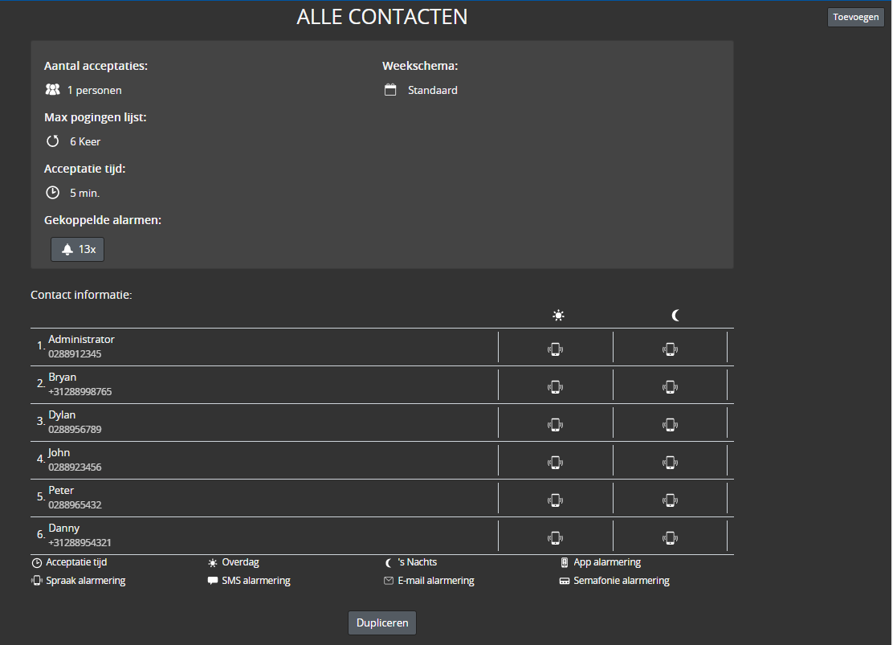
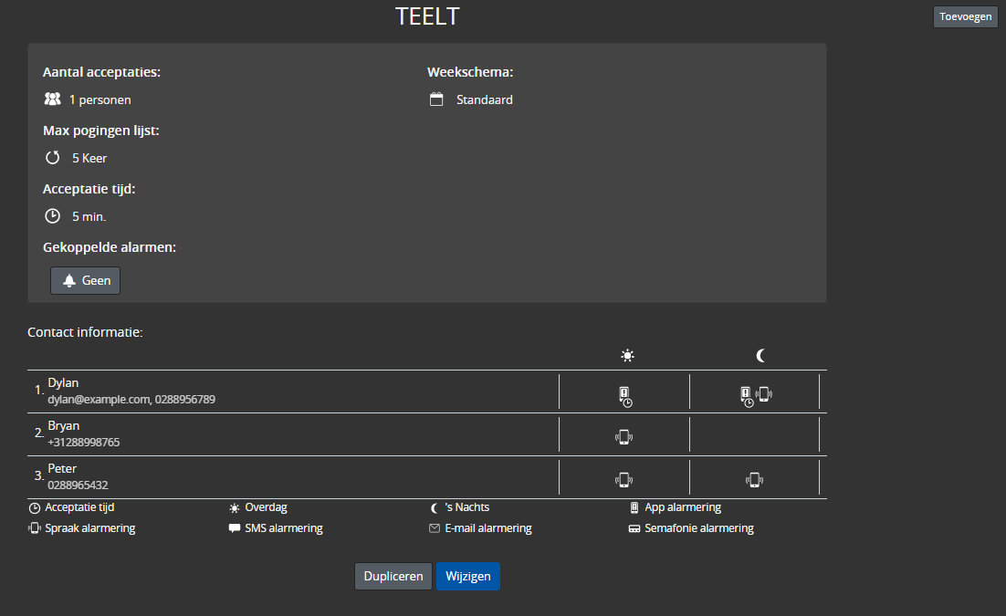
enzovoort]

Proces in alarmmelder
Zonder module dienstrooster
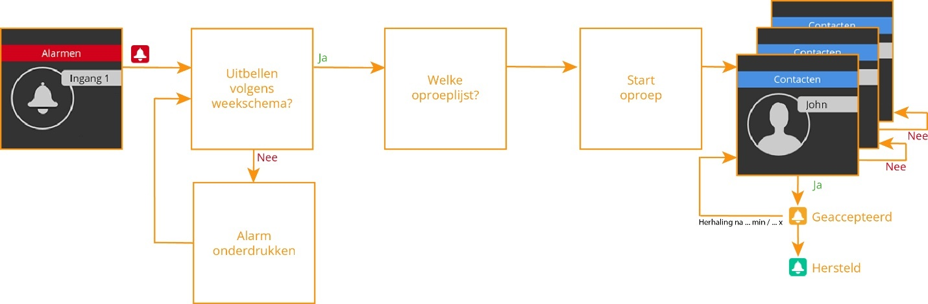
Met module dienstrooster
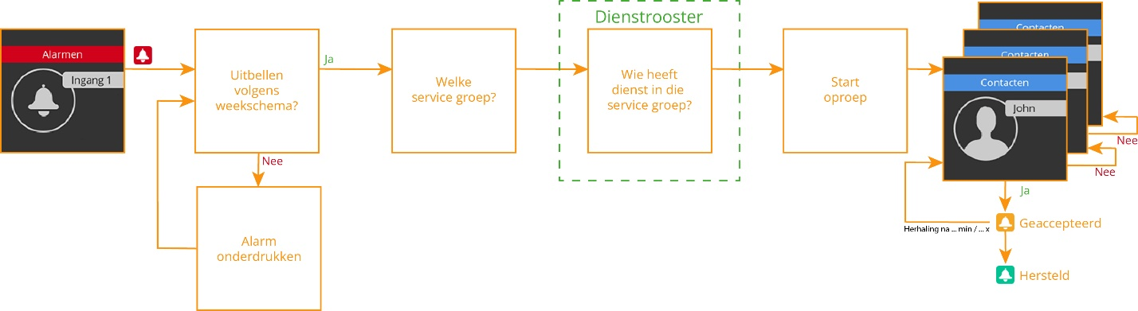

Alarmafhandeling

Ingang 1: ….
Een beschrijving welke maatregelen u neemt om het systeem te herstellen.
[tekst of opsomming]

Ingang 2: ….
Een beschrijving welke maatregelen u neemt om het systeem te herstellen.
[tekst of opsomming]

Ingang 3: ….
Een beschrijving welke maatregelen u neemt om het systeem te herstellen.
[tekst of opsomming]

Ingang 4: ….
Een beschrijving welke maatregelen u neemt om het systeem te herstellen.
[tekst of opsomming]

Ingang 5: ….
Een beschrijving welke maatregelen u neemt om het systeem te herstellen.
[tekst of opsomming]
Enzovoort

Methoden van (maandelijkse) testen
Beschrijf de methode van testen van de verschillende onderdelen van het alarmsysteem.

Test ventilatie uitval | alarmmelding
Door een storing (van het ventilatiesysteem) te simuleren wordt de alarmeringsketen gecontroleerd.
- Creëer een ventilatiealarm. Hierna wordt de alarmering conform protocol gestart.
- Wacht tot de oproep start en accepteer deze.
- Hef het ventilatiealarm weer op; de alarmmelding is hiermee verholpen.
Opzet registratieformulier
Datum | tijdstip | Naam contact (alarm ontvangst) | Oproepmiddel | Interface | Onregelmatigheden of defecten | Uitgevoerde herstelacties | Paraaf
De maandelijkse test ventilatie uitval / alarmmelding wordt geregistreerd op de daarvoor bedoelde ‘registratieformulieren alarmplan voor alarmsysteem’. De geregistreerde data wordt ten minste 13 maanden bewaard. De formulieren staan digitaal opgeslagen onder … en een uitgeprinte versie ligt ….
(Zie ‘Registratieformulieren alarmplan voor het alarmsystem’ voor het volledige formulier; te downloaden op onze website).

Test spanningsuitval | alarmmelding
Door de spanningsuitval (van de alarmmelder) te testen, wordt zowel de noodvoeding (accu) als de alarmeringsketen gecontroleerd.
- Trek de netstekker van de alarmmelder uit het stopcontact. Hierna wordt de alarmering conform protocol gestart.
- Wacht tot de oproep start en accepteer deze.
- Steek de netstekker weer in het stopcontact; de alarmmelding is hiermee verholpen.
Opzet registratieformulier
Datum | tijdstip | Naam contact (alarm ontvangst) | Oproepmiddel | Interface | Onregelmatigheden of defecten | Uitgevoerde herstelacties | Paraaf
De maandelijkse test spanningsuitval / alarmmelding wordt geregistreerd op de daarvoor bedoelde ‘registratieformulieren alarmplan voor alarmsysteem’. De geregistreerde data wordt ten minste 13 maanden bewaard. De formulieren staan digitaal opgeslagen onder … en een uitgeprinte versie ligt ….
(Zie ‘Registratieformulieren alarmplan voor het alarmsystem’ voor het volledige formulier; te downloaden op onze website).

Netwerk: internet check
Via de alarmmelder wordt de internet status continue gecontroleerd. Wanneer een interface in storing gaat, schakelt de actieve verbinding automatisch over op de andere interface.
Instellingen internet status
Interface | Status | Systeemstoring | Gekoppelde oproeplijst | Vertraging voordat actief
Eth0 | Actief / Correct * | Ja / Nee * |  | min
Eth1 | N.v.t. /  Actief / Correct * | N.v.t. /  Ja / Nee * |  | min
4G | Actief / Correct * | Ja / Nee * |  | min
* doorhalen wat niet van toepassing is
Maandelijks testen via diagnostics ping internet verbinding
- Ga op de melder naar Algemeen | Netwerk | Diagnostics
- Kies de betreffende interface
- Druk op ‘Ping’

Opzet registratieformulier
Datum | tijdstip | Ping bevestigd |  |  | Onregelmatigheden of defecten | Uitgevoerde herstelacties | Paraaf
 | Eth0 | Eth1 | 4G
 | Ja / Nee * | Ja / Nee * | Ja / Nee *
* doorhalen wat niet van toepassing is
De maandelijkse test netwerk: internet check / Diagnostics ping internet verbinding wordt geregistreerd op de daarvoor bedoelde ‘registratieformulieren alarmplan voor alarmsysteem’. De geregistreerde data wordt ten minste 13 maanden bewaard. De formulieren staan digitaal opgeslagen onder … en een uitgeprinte versie ligt ….
(Zie ‘Registratieformulieren alarmplan voor het alarmsystem’ voor het volledige formulier; te downloaden op onze website).

Testmelding contactpersonen
Bij nieuw ingevoerde contacten c.q. na het aanpassen of toevoegen van de contactinformatie wordt een testmelding uitgevoerd:
- ga naar ‘Contacten’
- kies het betreffende contact;
- kies het oproepmiddel welke u wilt testen; er zijn 4 mogelijke status kleuren:
- grijs: geen testmelding;
- blauw: melding actief;
- groen: melding geslaagd;
- rood: melding mislukt;
- kies de interface waarover u wilt testen (GSM, sms, VoIP, e-mail).
Het resultaat van deze test is terug te vinden in het logboek van de alarmmelder.

Opzet registratieformulier
Datum | tijdstip | Naam contact | Oproepmiddel | Interface | Onregelmatigheden of defecten | Uitgevoerde herstelacties | Paraaf
De maandelijkse test testmelding contactpersonen wordt geregistreerd op de daarvoor bedoelde ‘registratieformulieren alarmplan voor alarmsysteem’. De geregistreerde data wordt ten minste 13 maanden bewaard. De formulieren staan digitaal opgeslagen onder … en een uitgeprinte versie ligt ….
(Zie ‘Registratieformulieren alarmplan voor het alarmsystem’ voor het volledige formulier; te downloaden op onze website).

Registratie van alarmen: logboek alarmmelder
Alle activiteiten (wijzigingen en incidenten) worden vermeld in het logboek van de alarmmelder. Hierdoor beschikken we over een volledig log (digitaal) van gebeurtenissen rondom ons alarmsysteem. Dit logboek blijft ALTIJD behouden, ook wanneer de melder naar fabrieksinstellingen wordt teruggezet.
Het logboek toegankelijk via
- het dashboard van de melder;
- instellen op afstand:
  - via het portaal (https://portal.octalarm.com);
  - de Adesys Alarm app.
Opzet logboek
